**实验七、基于Maven Build的自动构建**

要求：1. 理解什么是自动构建，对比什么是手动构建。

2. 理解JUnit测试框架的用途。

在XXX目录下找到

第1步： 检查MVN.bat所在的目录。察看环境变量中，path有无设置，M2_Home有无设置。

第2步：检察待编译文件的目录结构，包括

1. pom.xml文件所在目录
2. src文件目录
3. .java源文件所在目录
4. Junit测试文件所在目录

第3步：在系统目录下运行　mvn clean compile，察看结果。

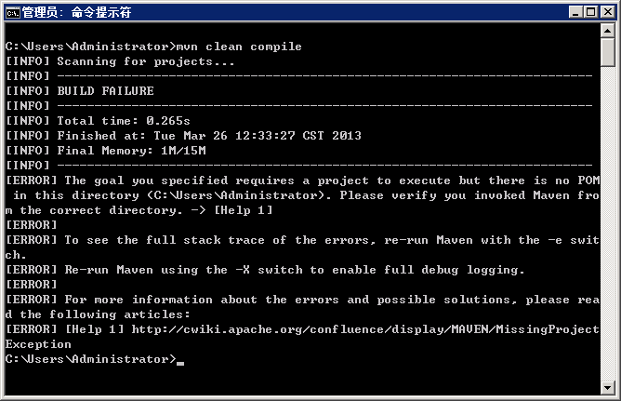

发现build Failure，原因在于找不到pom.xml文件。

第4步: 　mvn clean compile，察看结果。

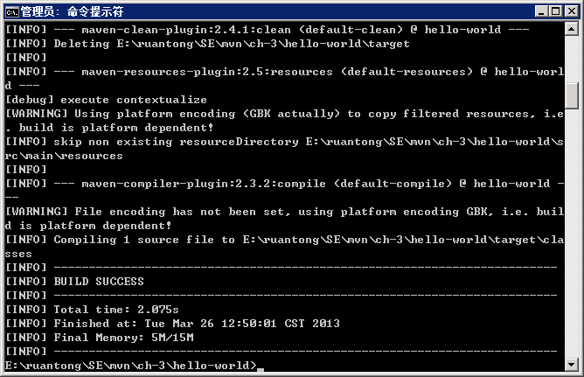

第5步: mvn clean test

第6步: mvn clean package

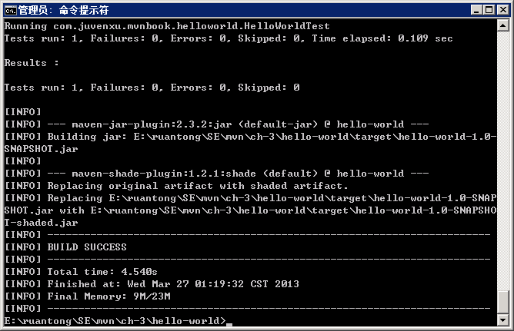

查看： target目录。有无 hello-world-1.0-SNAPSHOT.jar

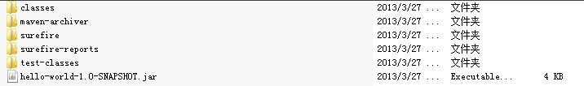

第7步: 运行.jar 程序

运行 java –jar hello-world-1.0-SNAPSHOT.jar

Hello,world